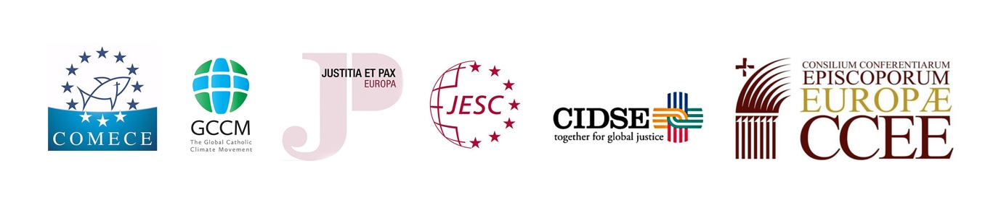
Seconda Giornata di Riflessione Europea sulla Laudato Si’
“verso una conversione degli stili di vita”

Comunicato stampa, 12 giugno 2019

Quattro anni dopo la lettera Enciclica di Papa Francesco sulla “cura della casa comune”, rappresentanti delle Conferenze episcopali europee, così come organizzazioni e movimenti cattolici, hanno tenuto a Bruxelles la Seconda Giornata di Riflessione Europea sulla Laudato Si’. Al centro dell'evento, un appello ai cattolici e a tutte le persone di buona volontà a intraprendere una conversione degli stili di vita per rispondere al grido della terra e dei poveri.

Mentre la Giornata di Riflessione dello scorso anno era focalizzata sulla necessità di sostenere un sistema finanziario sostenibile, quest'anno partecipanti da tutta Europa si sono riuniti presso la COMECE per condividere iniziative concrete e buone pratiche con cui rispondere alla complessa crisi - sia sociale che ambientale - che tutti stiamo affrontando.

Mons. Jean-Claude Hollerich SJ, presidente della COMECE, ha sottolineato nel suo contributo la necessità di una “conversione ecologica” che implica uno stile di vita diverso. “Dal mio punto di vista - ha affermato - una conversione ecologica include entrambi questi aspetti: da un lato ci invita a un cambiamento profondo e duraturo nei nostri stili di vita in modo che diventino veramente sostenibili in senso pratico e materiale ma anche in senso spirituale, dall’altro richiede scelte politiche coraggiose che supportino questi sforzi per combattere il consumo eccessivo e ridurre drasticamente l'impronta ecologica a livello individuale e comunitario”.

Durante l'incontro, stimati relatori (qui il programma) hanno offerto i loro punti di vista e hanno sottolineato che gli sforzi per proteggere e migliorare il creato implicano profondi cambiamenti negli stili di vita, nei modelli di produzione e consumo, nonché nelle strutture consolidate di potere che governano le società. Confrontandosi con rappresentanti istituzionali, hanno proposto raccomandazioni all'UE affinché fornisca un forte impulso a tali cambiamenti attraverso politiche che possano promuovere e sostenere le scelte di stili di vita sostenibili.

Nello scenario rinnovato derivante dalle elezioni europee e in vista del Sinodo per l'Amazzonia (ottobre 2019), la seconda Giornata di Riflessione Europea sulla Laudato Si’ ha rilanciato un appello al ruolo fondamentale dell’Europa a nel contesto mondiale, che includa la cura per l’ambiente, la promozione dei diritti umani, lo sviluppo sostenibile e la giustizia economica.

L'evento è stato organizzato dalla Commissione delle Conferenze episcopali nell'UE (COMECE), dal Consiglio delle Conferenze episcopali d’Europa (CCEE), dal network di Giustizia e Pace Europa, dalla CIDSE, dal Movimento Cattolico Mondiale per il Clima (MCMC), dal Jesuit European Social Centre (JESC).

Media
Programma (EN)
Discorso di Mons. Hollerich (EN)
Preghiera di Padre Okulik in vista del Sinodo (EN)
Galleria Fotografica
Video

Contatto stampa COMECE
Alessandro Di Maio
Press@comece.eu
www.comece.eu | @comeceEU
+32 22350515

Contatto stampa CCEE
Don Antonio Ammirati
media@ccee.eu

Contatto stampa GIUSTIZIA E PACE EUROPA
Stefan Lunte
secretary@jupax-europa.org
+33 680179422

Contatto stampa CIDSE
Marta Isabel González Álvarez
gonzalez@cidse.org | @migasocial
T: +32 2233 3752 M: +32 491 39 54 75

Contatto stampa MCMC
Elena Attanasi
elena@catholicclimatemovement.global
+39 3470960836

Contatto Stampa JESC
Susan Dabbous
Susan.dabbous@jesc.eu
+32 470128803

